**初一专题《中国的自然资源总复习》拓展资源**

**【拓展任务】阅读资料《有限的资源，无限的节约》，完成以下思考**

1. 图中新疆的葡萄园在沙漠之中，新疆随处可见么？与新疆的土地资源类型有何相关性？
2. 新疆位于我国水资源短缺严重地区之一的西北，如何进行资源利用的？
3. 为何要如此开发，如此节约，与我国资源现状又有什么关系？

**有限的资源，无限的节约**

——截取自@星球研究所

距离海岸数千公里之遥，南侧的青藏高原阻挡印度洋水汽让新疆大部分区域十分干燥，土地利用类型以草地和荒漠为主，在荒漠周围的绿洲，天山冰川和积雪的融水几乎是唯一的农业用水来源。有限的水资源条件下，新疆的水果产量却在迅猛增长，新疆是如何做到的呢？（吐鲁番沙漠中的葡萄园，摄影师@飞翔）**▼**

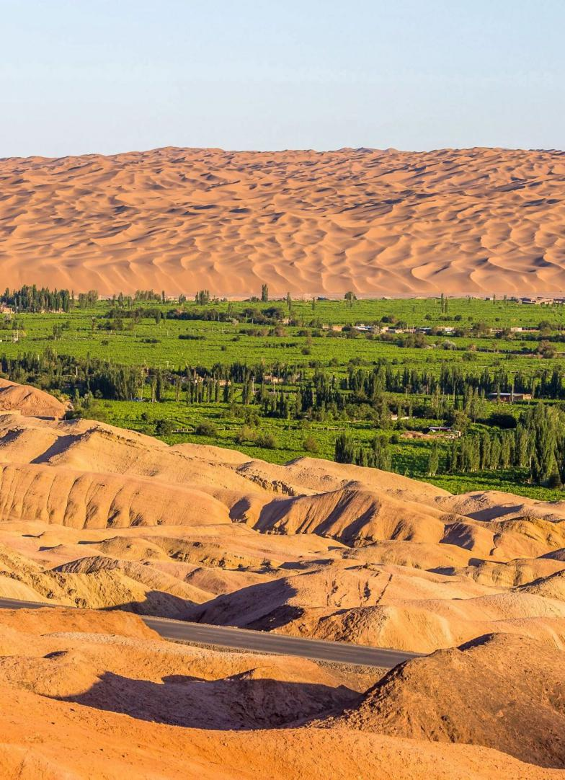

这与高效节水灌溉技术的应用密切相关，其中最重要的便是滴灌，滴灌将水一滴滴准确送到植物根部，实现了水的精准调控，减少了浪费。（新疆农业灌溉系统发展，制图@张靖/星球研究所）**▼**

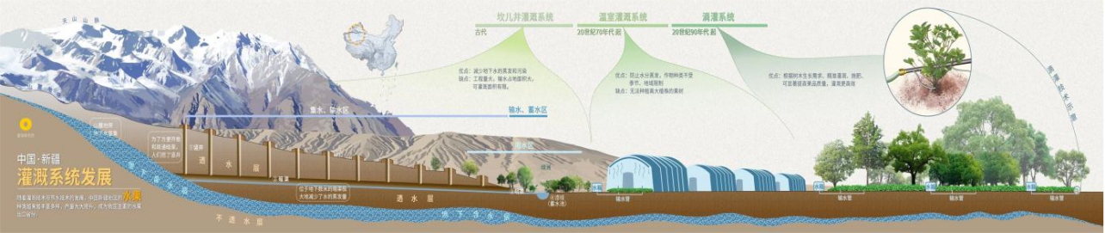

依靠这些节水技术，在有限的水资源条件下，新疆的水果产量才有了如此大的提升。

吐鲁番葡萄、库尔勒香梨、叶城石榴、哈密瓜以及无花果、夏特杏、扁桃这些以品质著称的水果都来自新疆。

（和田的葡萄，摄影师@尚昌平）**▼**

